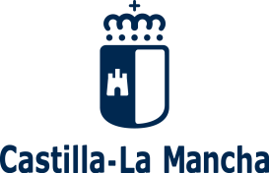


PLAN DE MEDIDAS PARA LA RECUPERACIÓN ECONÓMICA DE CASTILLA-LA MANCHA

EN ESTE CENTRO SE DESARROLLAN ACCIONES COFINANCIADAS POR EL MINISTERIO DE TRABAJO Y ECONOMÍA SOCIAL Y LA CONSEJERÍA DE ECONOMÍA, EMPRESAS Y EMPLEO

PROYECTO:

OBJETIVO DEL PROYECTO:

Gobierno de CASTILLA-LA MANCHA

